Муниципальное бюджетное общеобразовательное учреждение города
Коврова «Средняя общеобразовательная школа № 10 имени Героя
Советского Союза Владимира Александровича Бурматова»

Владимирская область

«Юннат»

Организация акции «Добрые крышечки» в общеобразовательной школе

Автор:
Гаджиева Нурай Бахтияр кызы,
ученица 11 «А» класса
МБОУ СОШ № 10 города Коврова

Научный руководитель:
Дороненкова Наталья Юрьевна,
учитель биологии
МБОУ СОШ №10 г. Коврова

Ковров 2024

Содержание
Введение | 3
Глава 1. Теоретическая часть | 4
1.1. История проекта «Добрые крышечки» и его развитие | 4
1.2. Методы сбора и переработки пластиковых крышечек | 5
1.3. Влияние проекта на общественное сознание и экологическую культуру | 6
Глава 2. Практическая часть | 7
2.1. Этапы проектной работы | 7
2.2. Участие в проекте «Добрые крышечки» через юннатское движение | 8
2.3. Организация акции «Добрые крышечки» в нашей школе | 9
2.4. Партнеры проекта «Добрые крышечки» в нашем городе | 10
2.5. Организация медиаподдержки акции «Добрые крышечки» | 12
Заключение | 12
Литература | 13
Приложение | 14

ВВЕДЕНИЕ

Проект «Добрые крышечки» — это российская экологическая благотворительная инициатива, направленная на очистку окружающей среды и помощь детям с ограниченными возможностями. Участники собирают пластиковые крышечки, которые затем перерабатываются. Вырученные средства идут на приобретение инвалидных колясок и другого оборудования для нуждающихся детей. Проект объединяет людей, способствуя решению экологических проблем и созданию лучшего будущего для детей. Данная инициатива вдохновляет миллионы волонтеров по всей стране, объединяя усилия в борьбе с загрязнением и даря надежду тем, кто в ней нуждается. Я являюсь волонтером в своей школе и хочу, чтобы наши школьники смогли присоединиться к данному проекту. Актуальность моей работы вытекает из идеи Всероссийского проекта и заключается в объединении людей для защиты окружающей среды и помощи детям, собирая пластиковые крышечки.
Объект проекта: акция «Добрые крышечки».
Предмет проекта: организация акции «Добрые крышечки» в нашей школе.
Цель проекта: создать единое пространство сбора крышечек и их реализации через сетевое взаимодействие школы.
Задачи проекта:
- изучить информацию о Всероссийском проекте «Добрые крышечки»;
- организовать команду волонтеров для работы над проектом;
- найти партнеров по сбору и сбыту крышечек;
- провести рекламную презентацию акции в школе;
- разработать буклет «Добрые крышечки» с требованиями к собираемому материалу;
- организовать постоянные точки сбора крышечек в школе;
- обеспечить информационную поддержку проекта.
Работа над проектом осуществлялась в 2024 году в МБОУ СОШ № 10 города Коврова.
Новизна проекта: знакомство учащихся с эковолонтерской деятельностью, позволяющей оказывать реальную поддержку и помощь детям с ограниченными возможностями.
Практическая значимость:
- Создание точек постоянного сбора крышечек в нашей школе.
- Участие учащихся в благотворительности.
- Привлечение подрастающего поколения к эковолонтерской деятельности.
- Сбор пластиковых крышечек для защиты окружающей среды.
- Привлечение жителей нашего города к раздельному сбору отходов (пластиковых крышечек) через участие в добровольческой благотворительной деятельности.
- Повышение информированности населения о возможности переработки пластика.
Гипотеза: предполагаем, что в рамках школы возможна организация системы сбора и взаимодействия по реализации крышечек.
В ходе реализации проекта использованы следующие методы: анализ материалов Интернет-ресурсов; беседы с потенциальными партнерами; организация акции.
Проектный продукт: информационный буклет о проекте «Добрые крышечки», рекламная листовка.
С целью изучения основных понятий темы и знакомства с методикой проведения акции осуществлен анализ литературных источников. Необходимая информация получена из статей на интернет-сайтах и в сообществах ВКонтакте.

ГЛАВА 1. ТЕОРЕТИЧЕСКАЯ ЧАСТЬ

1.1. История проекта «Добрые крышечки» и его развитие

Проект «Добрые крышечки» был запущен в 2016 году и стал ответом на необходимость решения экологических проблем, связанных с пластиковыми отходами. Идея заключалась в сборе пластиковых крышечек от бутылок, которые затем перерабатывались, а вырученные средства направлялись на помощь детям с инвалидностью и в поддержку благотворительных инициатив. С первых дней проект привлек внимание не только волонтеров, но и бизнеса, заинтересованного в ответственном использовании ресурсов.
С каждым годом к «Добрым крышечкам» присоединялись все больше людей, организаций и компаний, желающих внести свой вклад. Создавались пункты сбора крышек в школах, магазинах и на предприятиях. Команда проекта также организовала различные мероприятия и акции, направленные на повышение осведомленности о проблемах детей с инвалидностью и важности защиты окружающей среды.
Сейчас «Добрые крышечки» — это целое сообщество, которое вдохновляет людей действовать с добротой и состраданием. Проект «Добрые крышечки» не только предоставляет помощь детям с инвалидностью, но и формирует новое отношение общества к вопросам экологии и социальной ответственности. Волонтеры становятся не просто участниками, они становятся носителями идей доброты и взаимопомощи. Участие в сборе крышечек стало неким символом единства и взаимоподдержки, где каждый вклад имеет огромное значение.
Важным этапом развития «Добрых крышечек» стало создание сети пунктов сбора по всей стране. Это позволило значительно увеличить объемы сбора крышечек и привлечь больше граждан к этому экологическому движению.
Проект продолжает развиваться, внедряя новые инициативы, такие как совместные акции с местными школами и экозащитными организациями, что еще больше укрепляет общественное осознание значимости защиты окружающей среды и социальной ответственности.
Идейным вдохновителем и одним из организаторов проекта стала экоактивист Беляева Ирина Викторовна. Ирина увидела информацию о проведении такой акции в Испании и предложила идею активистам фонда «Волонтёры в помощь детям-сиротам». «Добрые крышечки» — эколого-благотворительный волонтерский проект, имеющий двойную цель: сделать природу чище и помочь детям, которым нужна поддержка. [8]
Суть проекта: участники собирают пластиковые крышечки от бутылок и пакетов дома, в школах, садиках, офисах, библиотеках и иных учреждениях, а затем передают на более крупные базы хранения. Далее крышечки отправляются на завод по переработке пластика. Завод взвешивает сырьё и переводит денежные средства за собранный пластик на счёт благотворительного фонда «Волонтеры в помощь детям-сиротам». На эти деньги фонд приобретает средства реабилитации (инвалидные коляски, вертикализаторы и др.) для детей с особенностями развития, которые воспитываются в приёмных семьях.
На данный момент в проекте участвует 35 регионов России и более 100 городов. К настоящему моменту собрано более 800 тонн крышечек. По данным на 2023 год, за весь проект «Добрые крышечки» благотворительный фонд получил более 22 880 000 рублей, на вырученные средства оказана помощь 77 детям. [7]

1.2. Методы сбора и переработки пластиковых крышечек

Пластиковые крышечки представляют собой важный компонент вторичной переработки. Эффективные методы их сбора включают установку специализированных контейнеров в общественных местах, таких как школы, парки и магазины. Эти контейнеры, окрашенные в яркие цвета и снабженные информационными плакатами, привлекают внимание и способствуют формированию экологической сознательности у населения.
После сбора крышечки необходимо сортировать по типу пластика, что позволяет избежать загрязнения при переработке. Современные технологии позволяют использовать автоматические сортировочные системы, которые значительно ускоряют этот процесс. Собранные крышечки моются и измельчаются, превращаясь в гранулы, пригодные для производства новых изделий.
Важно отметить, что переработка пластиковых крышечек не только способствует уменьшению объема твердых бытовых отходов, но и открывает новые возможности для создания уникальных изделий, таких как игрушки, аксессуары и элементы декора. Классическая технология переработки состоит из нескольких этапов.
Таблица 1. Технология переработки пластиковых крышечек. [5]
№ | Этапы | Описание
1 | Сбор сырья | В общественных местах устанавливают специальные контейнеры с пометкой о том, что они предназначены для сбора крышек от ПЭТ-бутылок.
2 | Сортировка | Как правило, колпачки изготовлены из одного типа пластика, но желательно рассортировать его по цветам.
3 | Очистка | Крышки необходимо тщательно промыть и очистить от этикеток, если они есть. Можно делать это вручную, а можно и при помощи специального оборудования. Все зависит от количества сырья и возможностей предприятия.
4 | Дробление | При помощи специального устройства пластик превращается в так называемую дробленку. По сути, на этом этапе переработка может быть закончена, поскольку некоторые предприятия готовы покупать уже такой дробленый пластик.
5 | Гранулирование | Это процесс спекания флекса. Расплавленный материал выдавливается «колбасками» и измельчается при помощи специальных ножей на высоких температурах. В результате получаются однородные гранулы размером до 15 мм. Они являются отличным сырьем для изготовления новых полимерных изделий.

1.3. Влияние проекта на общественное сознание и экологическую культуру

Проект «Добрые крышечки» стал значительным явлением в российском общественном сознании, привнося новые акценты в понимание экологии и социальной ответственности. С самого начала своей деятельности он сосредоточился на переработке пластиковых крышек, превращая рутинную практику утилизации в мощный инструмент социальной солидарности. Участие в проекте помогает людям осознать важность вторичной переработки, формируя устойчивые экологические привычки.
Одним из ключевых аспектов проекта является его способность объединять людей разных возрастов и социального статуса. Общественные акции, направленные на сбор крышечек, служат не только экологической целью, но и создают платформу для обмена идеями и опытом, способствуя повышению экологической культуры.
Проект также демонстрирует, как маленькие действия могут вызывать крупные изменения в обществе. Участвуя в «Добрых крышечках», волонтеры и просто неравнодушные граждане осознают свою роль в глобальных экологических процессах. Таким образом, инициатива не только решает актуальные проблемы экологии, но и формирует новое общественное сознание, способствуя устойчивому развитию и бережному отношению к природе. [7]
Проект «Добрые крышечки» активно привлекает внимание к вопросам социальной справедливости. Собранные крышечки направляются на помощь детям с ограниченными возможностями, что создает не только экологическую, но и социальную ценность инициативы. Участники становятся частью чего-то большего — они ощущают свою сопричастность к важной миссии и видят результаты своей работы в виде реальной помощи нуждающимся.
Проект играет важную роль в образовании. Организация мастер-классов и лекций о переработке и экологии помогает молодежи формировать сознательное отношение к окружающей среде. Это — не просто акция, а образовательная платформа, где новые поколения учатся заботиться о планете и понимать последствия своих действий.
Медиаподдержка «Добрых крышечек» способствует распространению идей проекта за пределами локальных сообществ. Благодаря социальным сетям и СМИ, информация о сборе крышечек и его результатах достигает широкой аудитории, вдохновляя других присоединиться к движению и принимать активное участие в охране окружающей среды. Таким образом, проект становится катализатором изменений на уровне не только отдельных людей, но и целых сообществ.

ГЛАВА 2. ПРАКТИЧЕСКАЯ ЧАСТЬ

2.1. Этапы проектной работы

Первоначально разработан план реализации проекта, представленный в таблице 2.
Таблица 2. План реализации проекта.
№ | Название этапа | Цель | Сроки реализации
1 | Подготовительный | Исследование и постановка проблемы. | февраль – март 2024 года
2 | Проектировочный | Построение ориентировочной схемы деятельности. | апрель – май 2024 года
3 | Практический | Сбор и анализ полученной информации. Участие в волонтерской деятельности. Поиск единомышленников. Разработка рекламной листовки, буклета. Презентация акции и проведение лекториев. Организация акции «Добрые крышечки», выбор партнеров для сотрудничества. Организация медиаподдержки экологических мероприятий. | июнь - сентябрь –2024 года
4 | Аналитико-коррекционный | Анализ промежуточных результатов работы и внесение изменений. | октябрь 2024 года
5 | Заключительный | Подведение итогов акции «Добрые крышечки». Презентация проекта, участие в научно-практических конференциях. | октябрь – декабрь 2024 год

В ходе работы выделены следующие этапы реализации акции «Добрые крышечки» в нашей школе:
- Привлечение волонтеров к участию в акции «Добрые крышечки».
- Разработка рекламной листовки.
- Поиск партнеров для сбыта крышечек.
- Организация акции сбора крышечек.
- Создание точек постоянного сбора крышечек в школе.
- Создание медиаподдержки.

2.2. Участие в проекте «Добрые крышечки» через юннатское движение

На базе нашей школы в рамках Движения первых открыто первичное отделение «Юннат». Я приняла участие в ряде мероприятий и познакомилась на практике с проектом «Добрые крышечки».
1. Юннатская встреча «Месяц без пластика».
20 августа 2024 года состоялась первая юннатская встреча Первых города Коврова. Активисты, неравнодушные к экологическому состоянию нашей планеты обсуждали проблему загрязнения пластиком. Пластик – самый популярный материал, сейчас практически все, что нас окружает, состоит из него: бутылки, посуда, мебель и техника. Пластиковые изделия, как и любые другие, со временем утрачивают свои первоначальные качества, внешний вид и функциональность. С увеличением объемов использованного пластика, вопрос его переработки становится все более актуальным. Сегодня эта проблема достигла уровня экологической угрозы. Пластиковые отходы наносят вред почве и водоемам, оказывая пагубное воздействие на экосистему.
Было решено дать вторую жизнь пластиковым крышечкам, сделав из них забор, который украсит клумбу, находящуюся рядом с домом культуры имени В.И. Ленина. [Приложение 1, 3]
2. Мероприятие «Добрая суббота».
В рамках «Доброй субботы» активисты региональной команды «Большая Перемена» Владимирской области приняли участие в акции — «БиблиоЧас».
Первые из Движения города Коврова помогли сотрудникам библиотеки № 7 МБУК «ЦБС города Коврова» рассортировать картотеку в книжном каталоге и склеить кармашки для книг. Также волонтеры проделали большую работу, рассортировав крышки для последующей передачи их в сообщество Мелеховские#добрые_крышечки. Библиотека № 7 уже много лет участвует в проекте «Добрые крышечки», являясь одним из многочисленных пунктов их сбора. Читатели, учащиеся близлежащих учебных заведений и просто неравнодушные люди, зная о пользе сбора пластиковых крышечек от бутылок, приносят их в библиотеку. [Приложение 1, 3]
В рамках проекта «Добрые крышечки» в нашем городе я стала волонтёром, вдохновлённым идеей помогать людям и заботиться о нашей планете. Моя роль заключалась в сборе и в сортировании пластиковых крышечек, которые, казалось бы, являются малозначительными отходами, но на самом деле могут стать источником значительной помощи нуждающимся. Это было не просто собирание крышечек; это было построение сообщества, объединённого общей целью.
Участвуя в мероприятиях, я осознала, как важно прививать культуру ответственного потребления и переработки. Кроме того, я нахожу особую радость в том, что каждая собранная крышечка приближает нас к цели — помощи детям с ограниченными возможностями. Участие в проекте позволило мне развить навыки командной работы и укрепить связи с людьми, разделяющими мои ценности. «Добрые крышечки» стали не просто проектом, а частью моей жизни, даря вдохновение и надежду на лучшее будущее.

2.3. Организация акции «Добрые крышечки» в нашей школе

С целью реализации проекта «Добрые крышечки» в нашей школе я организовала акцию по сбору пластиковых крышечек. Первоначально была разработана рекламная листовка, позволяющая привлечь внимание к проводимой акции и содержащая необходимую информацию о времени и месте сбора крышечек. [Приложение 2]
Рекламная листовка создана для того, чтобы мотивировать учащихся к сбору пластиковых крышечек. Сбор крышечек проводился в нашей школе с 30 сентября по 15 октября 2024 года. Местом сбора стал Центр детских инициатив. Как оказалось, многие учащиеся и педагоги собирают крышечки дома, но не информированы о местах их приема. И с удовольствием откликнулись на проводимую акцию.
Во время акции выяснилось, что возникают разные вопросы по сбору крышечек, поэтому был разработан буклет с рекомендациями и проведена его презентация с выходом в классы. [Приложение 4]
В ходе акции было собрано 23 кг крышечек, что составляет более 12778 штук.

2.4. Партнеры проекта «Добрые крышечки» в нашем городе

Затем встал вопрос о пунктах сдачи собранных крышечек. Были выделены потенциальные партнеры – организации, которые уже активно участвуют в проекте.
1. МАУДО «Дворец творчества детей и молодежи» Ковровского района.
Эко-волонтёрская группа «Мелеховские» является Ковровским отделением Владимирского регионального волонтерского движения «Лига заповедности», созданного на базе Государственного бюджетного учреждения «Единая дирекция особо охраняемых природных территорий Владимирской области». Волонтёрами являются кружковцы МАУДО «Дворец творчества детей и молодежи» Ковровского района и их родители, жители поселка Мелехово и города Коврова, - школьники, воспитанники детских садов, студенты и взрослое население. Эко-волонтерская группа сотрудничает со многими образовательными и культурно-досуговыми учреждениями Ковровского района и города Коврова (школы, библиотеки, музеи, клубы по интересам, тайм-кафе и др.).
Волонтеры, воспитанники коллективов «Семейный туризм» и «Юные исследователи родного края» принимают участие в экспедициях и сплавах, выполняя задания Дирекции ООПТ Владимирской области по мониторингу и исследованию ООПТ, составляя карты флоры и фауны. Они постоянные участники акций Союза охраны птиц России. Реализуемые проекты: «Батарейки, сдавайтесь!», «Наследи чистотой» («Чистый берег»), «Я помогаю заказнику», «Мелеховские добрые крышечки». [6]
2. «ВкусВилл» - российская торговая сеть.
«Добрые крышечки» — это российский эколого-благотворительный волонтерский проект, у которого двойная цель: сделать мир чище и помочь детям, которым нужна поддержка. Все собранные крышечки отправляются на завод по переработке вторсырья, а денежные средства за них завод переводит на счет БФ «Волонтеры в помощь детям-сиротам». Покупатели уже собрали более 23 тонн крышечек. В августе 2019 года были установлены первые контейнеры в 35 магазинах в Москве. И спустя годы продолжают развивать проект в других регионах. Покупатели ВкусВилла сдали 42 242 703 крышечек, а это 119 тонн пластика.
Из контейнеров крышки попадают на переработку на Тверской завод вторичных полимеров. Из них производят вторичный чистейший пластик, который обретёт новую жизнь в других формах, например, станет садовым инвентарём. Собранные с утилизации средства направляются в благотворительный фонд «Волонтёры в помощь детям-сиротам».
Сумма пожертвования равна стоимости крышек — как если бы завод купил их в качестве сырья. За каждый собранный килограмм фонд получает 26 рублей. [2]
3. ГБПОУ ВО «Ковровский медицинский колледж имени Е. И. Смирнова»
(Волонтерский штаб «Добрые сердца» КМК им Е. И. Смирнова).
Ежегодно проводят акцию «Добрые крышечки». Экологическая акция позволяет повысить уровень осведомленности школьников и родителей в вопросах обращения с использованными крышечками, чтобы сохранить природу. Акция проводится в несколько этапов:
-проведение Эко - уроков;
-размещение стенда о вредном воздействии опасных отходов на экологию;
-распространение буклетов;
- установка контейнеров для сбора использованных крышечек;
- организация сбора крышечек. Основной площадкой проведения Акции является образовательное учреждение. [1, 3]
4. МБУК ЦБС города Коврова библиотека № 7.
С июля 2018 года библиотека №7 принимает участие в эколого-благотворительном проекте по сбору пластиковых крышек для покупки реабилитационной техники подопечным фонда «Волонтёры в помощь детям-сиротам». Сбор проводится на территории города Коврова и Ковровского района Владимирской области волонтёрской группой «Мелеховские#добрые_крышечки» - территориальным отделением Всероссийского проекта «Добрые крышечки».
На данный момент четвертый добрый сбор сдан в переработку. За год 468 кг «добра». [4]
Все организации готовы к сотрудничеству с нашей школой. Так как юннатское движение уже принимало участие в мероприятиях в библиотеке № 7 города Коврова, то именно с ними мы решили осуществлять сетевое взаимодействие по сбору крышечек. Так же я как волонтер зарегистрирована на сайте Добро.ру – это крупнейшая платформа добрых дел в нашей стране. Сотрудничество с библиотекой позволяет накопить волонтерские баллы, которые могут добавить от 5 до 7 баллов к результатам ЕГЭ, что немаловажно для выпускников школы. В дальнейшем крышечки из библиотеки забирают волонтеры «Мелеховские#добрые_крышечки» и далее они поступают на перерабатывающие заводы в поселке Головино Судогодского района и в городе Гусь Хрустальный.

2.5. Организация медиаподдержки акции «Добрые крышечки»

С целью информирования школьников об акции разработан буклет. [Приложение 4]
Рекламная листовка размещена на школьном сайте, на информационных стендах школы и в сообществе ВКонтакте. Проведены презентации рекламы акции и лектории по правилам сбора крышечек. [Приложение 3]
Разработан билборд «Твори добро экологично!» для привлечения жителей нашего города к раздельному сбору отходов через участие в добровольческой благотворительной деятельности. Мы заняли призовое место в конкурсе билбордов в рамках XXV регионального экофестиваля «Лазурь», наш билборд может оказаться на рекламном щите города. [Приложение 5]
Для материально-технического обеспечения проекта необходимо: бумага «Снегурочка» А4, цветной принтер, компьютер, пакеты на 30литров.

ЗАКЛЮЧЕНИЕ

В ходе реализации проекта сделаны следующие выводы:
1. Всероссийский проект «Добрые крышечки» направлен на решение экологических и социальных вопросов.
2. Волонтеры юннатского движения школы приняли активное участие в акции.
3. В качестве партнера по сбору и сбыту крышечек выбрана МБУК ЦБС города Коврова библиотека № 7.
4. Предложена рекламная листовка акции.
5. Разработан буклет «Добрые крышечки» с требованиями к собираемому материалу.
6. Центр детских инициатив стал постоянной точкой сбора крышечек в школе.
7. Информационная поддержка проекта организована через сайт школы и группу ВКонтакте.
Наша гипотеза подтвердилась в рамках образовательной организации можно присоединиться к проекту «Добрые крышечки». В нашем городе данный проект уже реализуется, что облегчает поиск партнеров по сбору крышечек. Следовательно, в нашем городе есть площадки для сетевого взаимодействия по сбору пластиковых крышечек.
Акция «Добрые крышечки» подошла к своей завершающей стадии, и мы с гордостью можем подвести итоги. За время ее реализации было собрано 12778 пластиковых крышечек, которые позволят осуществить важные социальные инициативы, направленные на поддержку детей с ограниченными возможностями здоровья, а пластиковые отходы получат свою вторую жизнь, не загрязняя наш город. В школе были организованы презентации и лектории о важности проекта «Добрые крышечки».
Перспективы работы заключаются в ежегодной организации акции «Добрые крышечки» в нашей школе, что позволит нам стать частью неравнодушной команды к проблемам загрязнения пластиком и поддержки детей.
Мы надеемся, что «Добрые крышечки» вдохновят учащихся нашей школы на добрые дела. И обращаемся к Вам с призывом «Сдай крышечку – спаси свой город от пластика!»

ЛИТЕРАТУРА

- Акция «Добрые крышечки». - [Электронный ресурс] – URL: https://dobro.ru/event/10347376 (Дата обращения: 14.09.2024)
- Вкусвилл. - [Электронный ресурс] – URL: https://vkusvill.ru/ecology/#my-sdelali-eko (Дата обращения: 14.10.2024)
- Добрые крышечки. - [Электронный ресурс] – URL: https://med-kol.ru/novosti/681-dobrye-kryshechki-2 (Дата обращения: 14.09.2024)
- Добрые крышечки в библиотеке №7. [Электронный ресурс] – URL: https://kovrov.bezformata.com/listnews/dobrie-krishechki-v-biblioteke-7/107390062/ (Дата обращения: 14.09.2024)
- Переработка пластиковых крышек от бутылок — технология рециклинга, этапы, оборудование. - [Электронный ресурс] – URL: https://rcycle.net/plastmassy/plastikovye-kryshki/pererabotka-tehnologiya-retsiklinga-etapy-oborudovanie (Дата обращения: 07.10.2024)
- Проект «Мелеховские добрые крышечки». - [Электронный ресурс] – URL: https://volonter.fedcdo.ru/proekt-melehovskie-dobrye-kryshechki/ (Дата обращения: 14.10.2024)
- Фонд президентских грантов. - [Электронный ресурс] – URL: https://президентскиегранты.рф/public/application/item?id=6961337a-5488-48bc-b4f6-db04285fda39 (Дата обращения: 06.09.2024)
- Экология и безопасность. - [Электронный ресурс] – URL: https://cleanbin-ru.turbopages.org/turbo/cleanbin.ru/s/collection/caps (Дата обращения: 06.09.2024)

Приложение 1
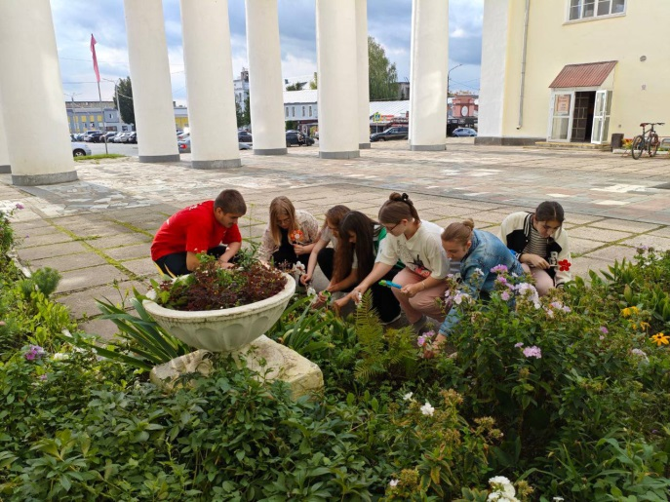  Рис. 1. Мероприятие «Месяц без пластика» | 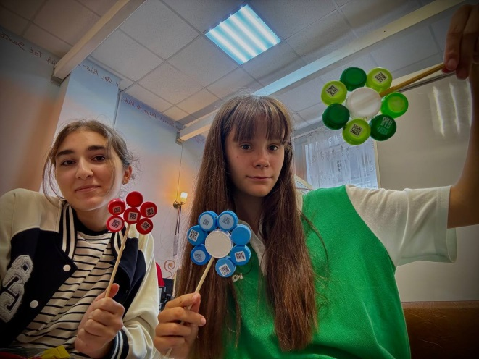  Рис. 2. Изготовление элементов декора
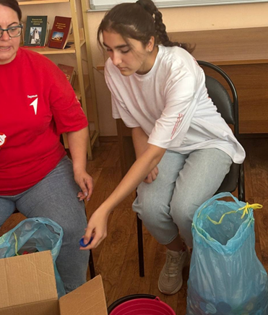  Рис. 3. Сортировка крышечек в библиотеке № 7 | 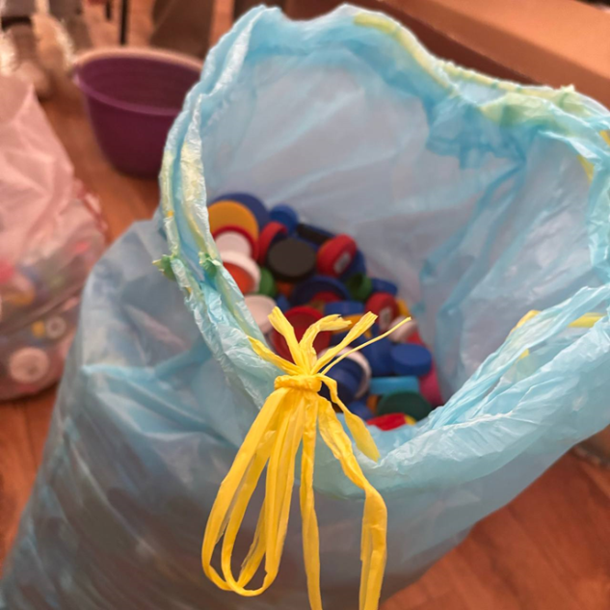  Рис. 4 Сбор крышечек в библиотеке №7.
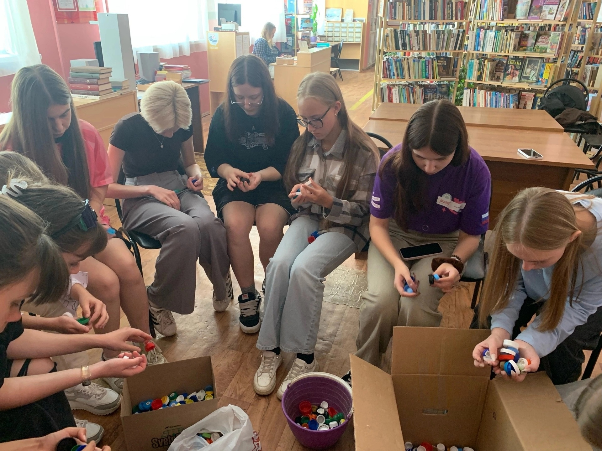 Рис. 5 Мероприятие «Добрая суббота» | 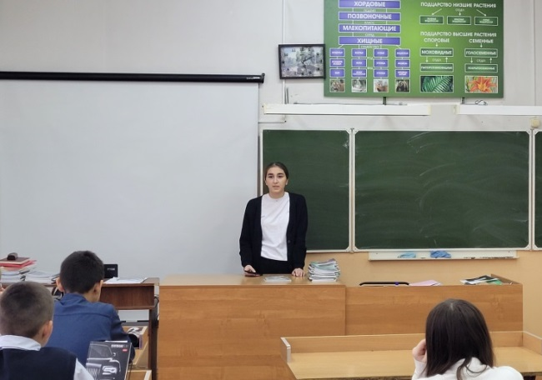  Рис. 6. Лекторий «Пластиковые отходы и пути их переработки»
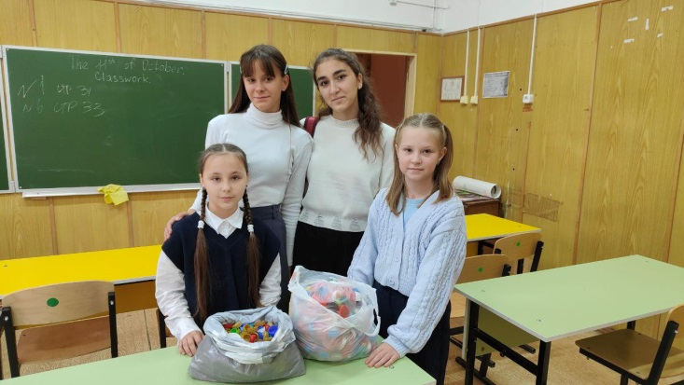  Рис.7. Акция «Добрые крышечки» в школе. | 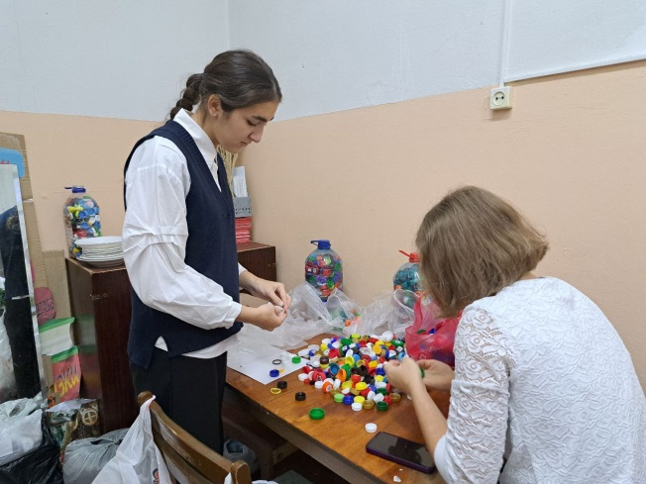  Рис. 8. Сортировка крышечек в школе.

Приложение 2
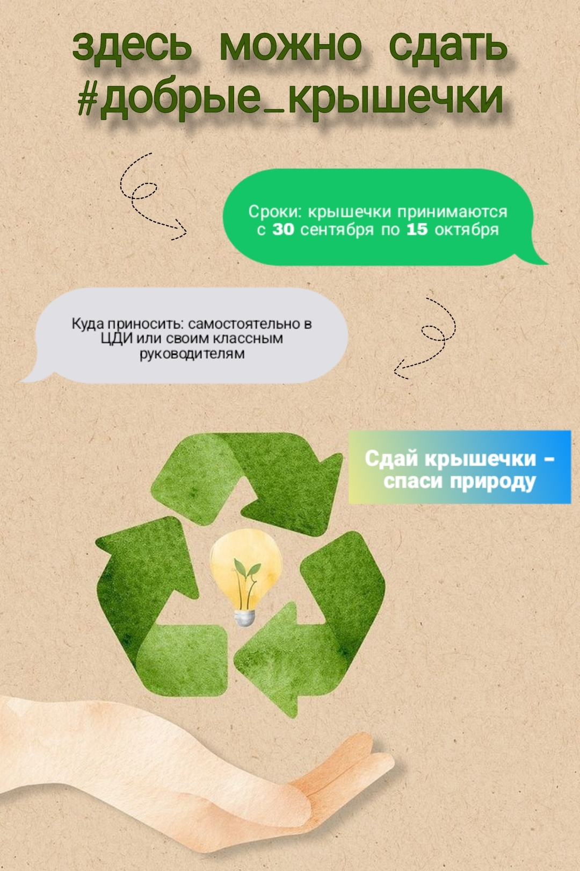
Рис. 9. Рекламная листовка.

Приложение 3

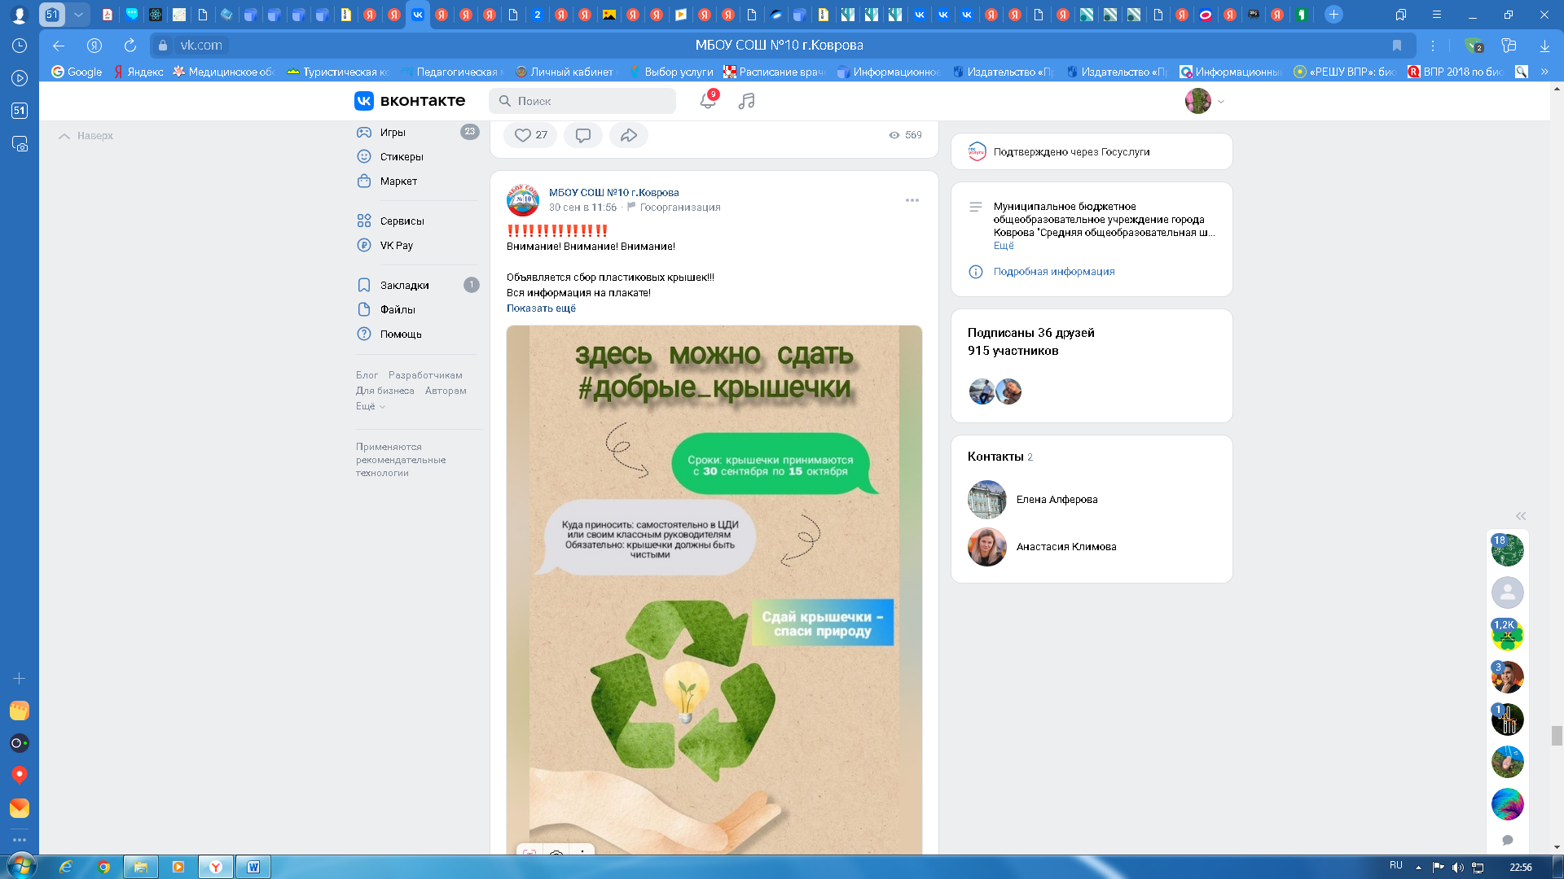
Рис. 10. Информация в сообществе ВК «МБОУ СОШ № 10 г. Коврова». https://vk.com/wall-193613517_2177
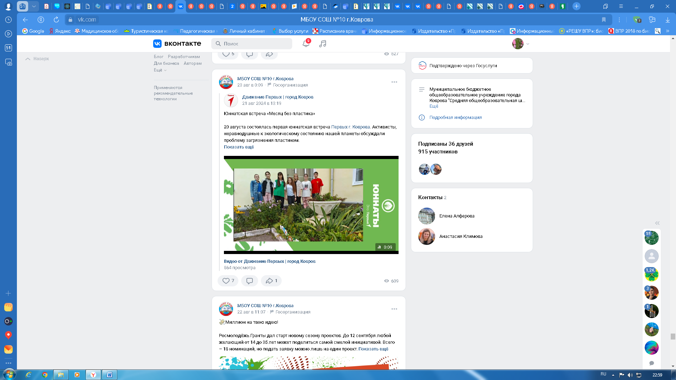
Рис. 11. Информация в сообществе ВК «МБОУ СОШ № 10 г. Коврова».https://vk.com/wall-193613517_2052

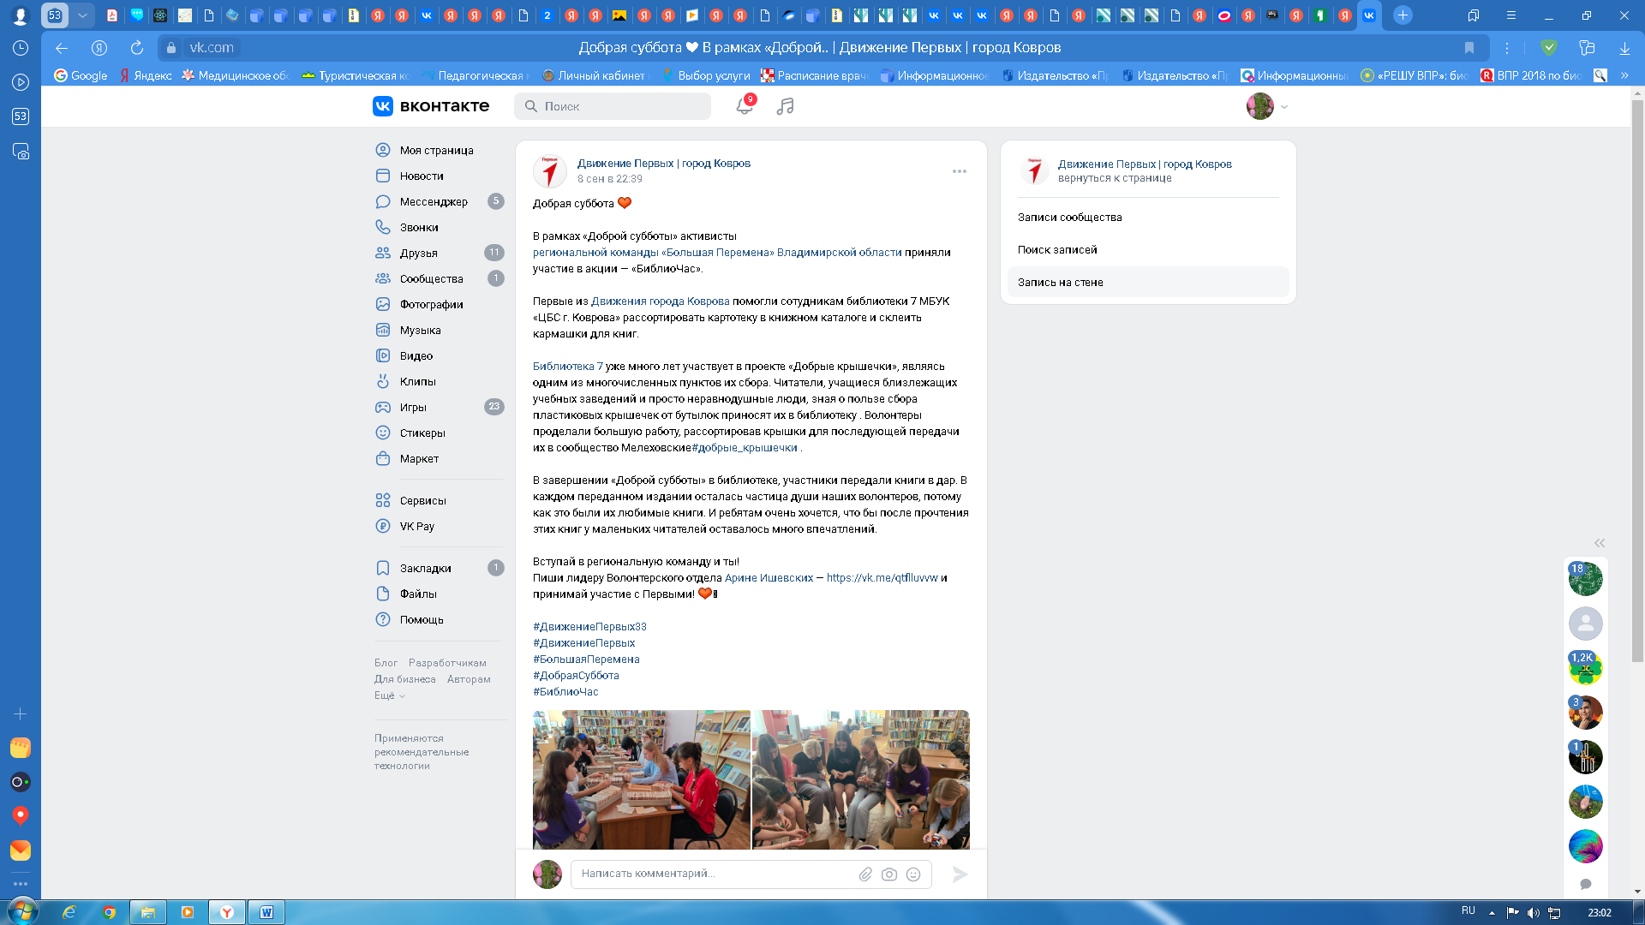
Рис. 12. Информация в сообществе ВК «Движение первых город Ковров» .https://vk.com/wall-222511160_945

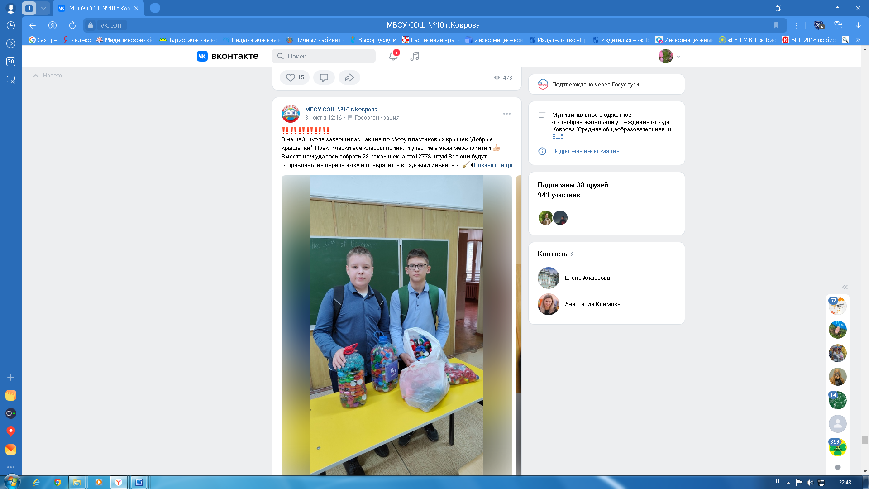
Рис. 13. Подведение итогов акции «Добрые крышечки» (информация в сообществе ВК «МБОУ СОШ № 10 г. Коврова»). https://vk.com/club193613517?w=wall-193613517_2309

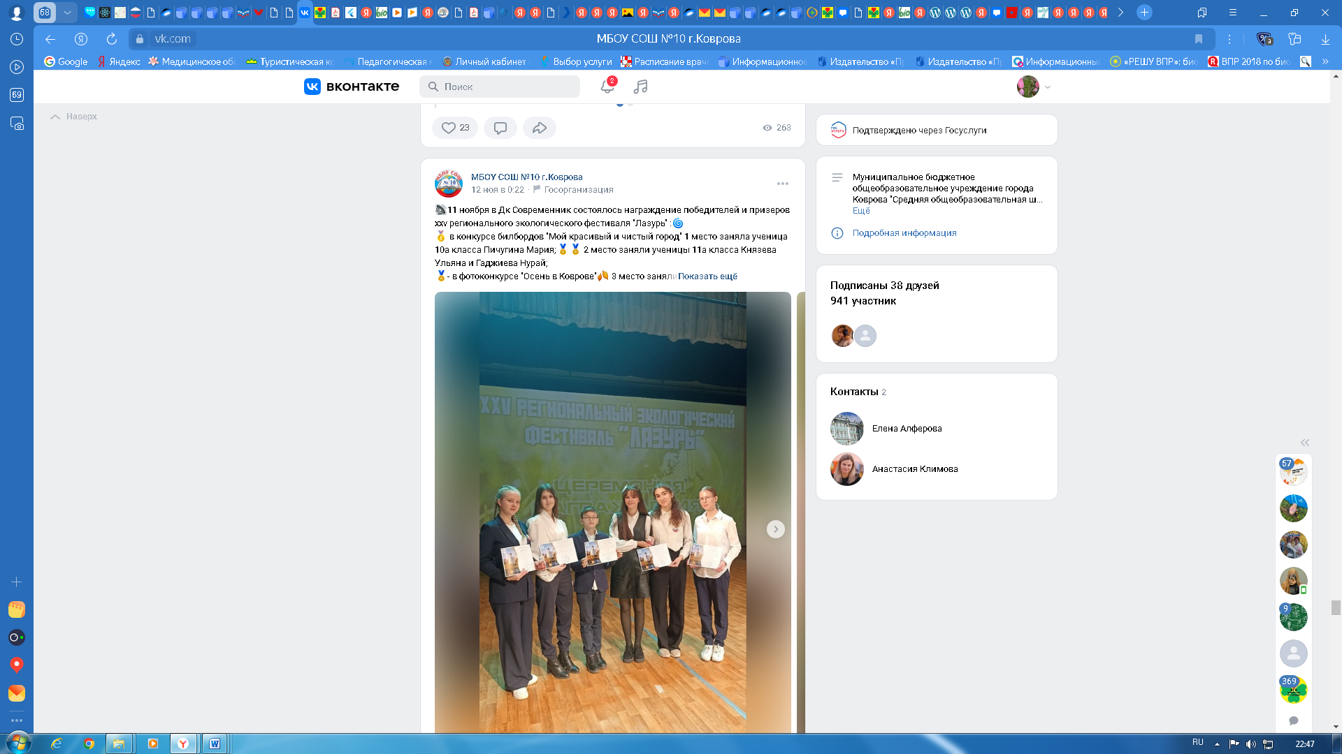
Рис.14. XXV региональный фестиваль «Лазурь» (информация в сообществе ВК «МБОУ СОШ № 10 г. Коврова»).
https://vk.com/club193613517?w=wall-193613517_2359

Приложение 4
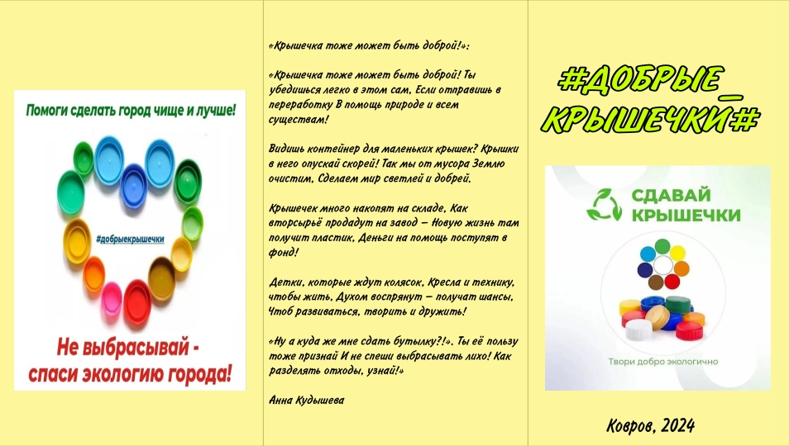
Рис. 15. Буклет, страница 1.
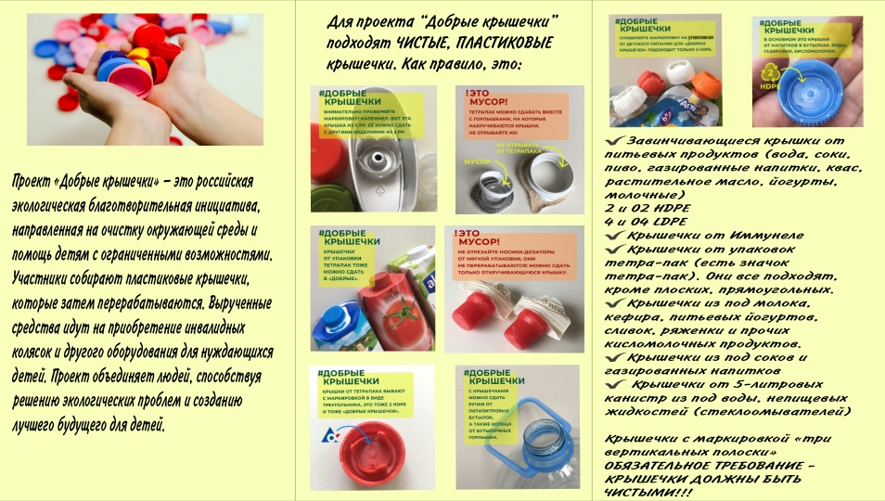
Рис. 16. Буклет, страница 2.

Приложение 5
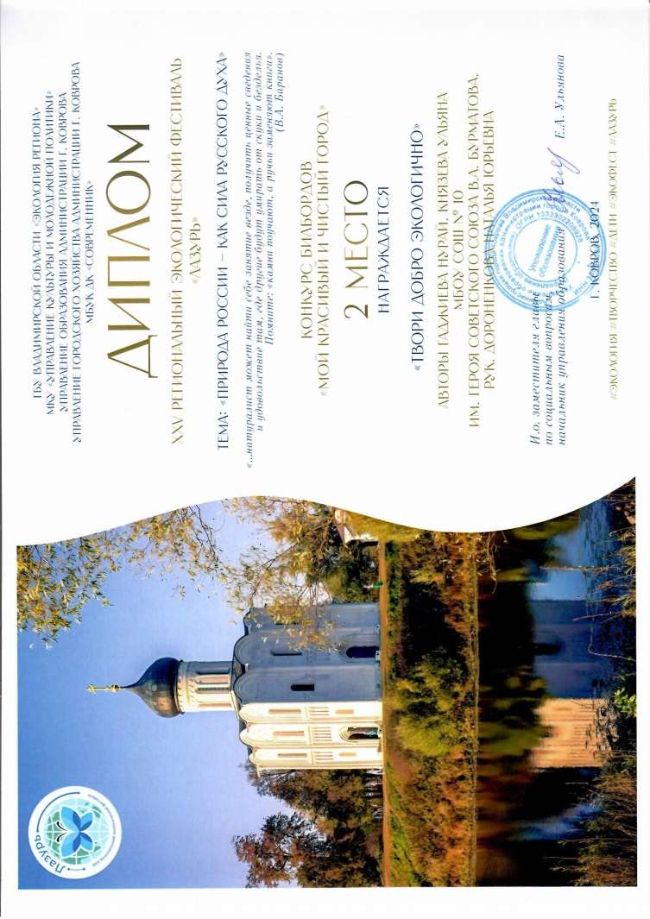
Рис. 17. Диплом за 2 место в Региональном экофестивале «Лазурь».
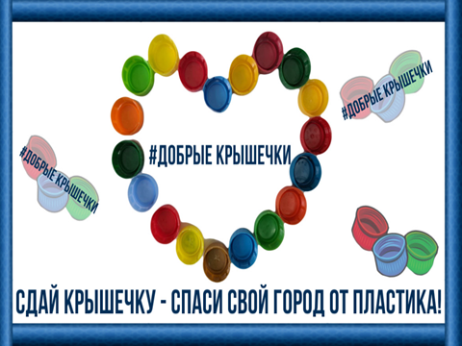
Рис.18. Билборд «Твори добро экологично!»

